

**Об утверждении регламента государственной услуги "Выдача документов о прохождении подготовки, повышении квалификации и переподготовке кадров отрасли здравоохранения"**

***Утративший силу***

Постановление Акимата Атырауской области от 11 июля 2014 года № 191. Зарегистрировано Департаментом юстиции Атырауской области 12 августа 2014 года № 2963. Утратило силу постановлением акимата Атырауской области от 02 октября 2015 года № 311

      Примечание РЦПИ.  
      В тексте документа сохранена пунктуация и орфография оригинала.  
      Сноска. Утратило силу постановлением акимата Атырауской области от 02.10.2015 № 311 (вводится в действие по истечении десяти календарных дней после дня его первого официального опубликования).  
      В соответствии с пунктом 3 статьи 16 Закона Республики Казахстан от 15 апреля 2013 года "О государственных услугах" акимат Атырауской области **ПОСТАНОВЛЯЕТ:**  
      1. Утвердить регламент государственной услуги "Выдача документов о прохождении подготовки, повышении квалификации и переподготовке кадров отрасли здравоохранения" согласно приложению к настоящему постановлению.  
      2. Контроль за исполнением настоящего постановления возложить на Мукан Ш. – заместителя акима Атырауской области.  
      Настоящее постановление вступает в силу со дня государственной регистрации в органах юстиции и вводится в действие по истечении десяти календарных дней после дня его первого официального опубликования.

|  |  |
| --- | --- |
| *Аким области* | *Б. Измухамбетов* |

|  |  |
| --- | --- |
|  | Приложение к постановлению акимата Атырауской области от 11 июля 2014 года № 191 Утвержден постановлением акимата Атырауской области от 11 июля 2014 года № 191 |

**Регламент государственной услуги**  
**"Выдача документов о прохождении подготовки, повышении квалификации и переподготовке кадров отрасли здравоохранения"**  
**1. Общие положения**

      1. Государственная услуга "Выдача документов о прохождении подготовки, повышении квалификации и переподготовке кадров отрасли здравоохранения" (далее - государственная услуга) оказывается коммунальным государственным предприятием на праве хозяйственного ведения "Атырауский медицинский колледж" (далее – услугодатель).  
      2. Форма оказания государственной услуги - бумажная.  
      3. Результат оказания государственной услуги – документы о прохождении подготовки, повышении квалификации и переподготовки кадров отрасли здравоохранения.

**2. Описание порядка действий структурных подразделений (работников) услугодателя в процессе оказания государственной услуги**

      4. Основанием для начала процедуры (действия) по оказанию государственной услуги являются документы, предусмотренные пунктом 9 стандарта государственной услуги, утвержденного постановлением Правительства Республики Казахстан от 28 мая 2014 года № 562 "Об утверждении стандарта государственной услуг "Выдача документов о прохождении подготовки, повышении квалификации и переподготовке кадров отрасли здравоохранения" (далее - стандарт).  
      5. Процесс оказания государственной услуги состоит из следующих процедур (действий):  
      1) сотрудник услугодателя принимает, регистрирует документы и передает зарегистрированные документы сотруднику - исполнителю структурного подразделения услугодателя (далее – сотрудник - исполнитель) – не более 30 (тридцать) минут;  
      2) сотрудник – исполнитель рассматривает представленные документы, оформляет документ о прохождении подготовки, повышения квалификации и переподготовки кадров, в соответствии с приказом услугодателя о выдаче документа и передает на согласование курирующему заместителю руководителя услугодателя (далее - заместитель) – не более 1 (одного) рабочего дня;  
      3) заместитель проверяет и ставит резолюцию – не более 30 (тридцать) минут;  
      4) после резолюции заместителя сотрудник – исполнитель передает документы на подпись руководителю – не более 30 (тридцать) минут;  
      5) руководитель подписывает документы и передает сотруднику-исполнителю на регистрацию для выдачи услугополучателю результат государственной услуги – не более 30 (тридцать) минут;  
      6) сотрудник - исполнитель регистрирует и нарочно передает услугополучателю результат государственной услуги, после подписания услугополучателя в журнале учета – не более 14 (четырнадцать) рабочих дней со дня принятия решения итоговой Государственной аттестационной комиссии (квалификационной комиссии) или руководителя услугодателя.

**3. Описание порядка взаимодействия структурных подразделений (работников) услугодателя в процессе оказания государственной услуги**

      6. В процессе оказания государственной услуги задействованы следующие структурно-функциональные единицы (далее – СФЕ):  
      сотрудник услугодателя;  
      сотрудник – исполнитель;  
      заместитель;  
      руководитель.  
      7. Описание последовательности процедур (действий) между структурными подразделениями (работниками) с указанием длительности каждой процедуры (действия) приведены в приложении 1, справочник бизнес-процессов оказания государственной услуги "Выдача документов о прохождении подготовки, повышении квалификации и переподготовке кадров отрасли здравоохранения" в приложении 2 к настоящему Регламенту.

|  |  |
| --- | --- |
|  | Приложение 1 к регламенту государственной услуги "Выдача документов о прохождении подготовки, повышении квалификации и переподготовке кадров отрасли здравоохранения" |

**Описание последовательности процедур (действий) между структурными подразделениями (работниками) с указанием длительности каждой процедуры (действия)**

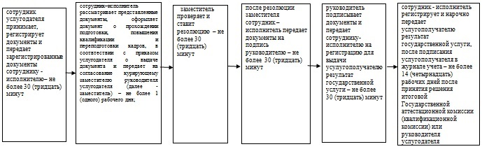

|  |  |
| --- | --- |
|  | Приложение 2 к регламенту государственной услуги "Выдача документов о прохождении подготовки, повышении квалификации и переподготовке кадров отрасли здравоохранения" |

**Справочник бизнес-процессов оказания государственной услуги**  
**"Выдача документов о прохождении подготовки, повышении квалификации и переподготовке кадров отрасли здравоохранения"**

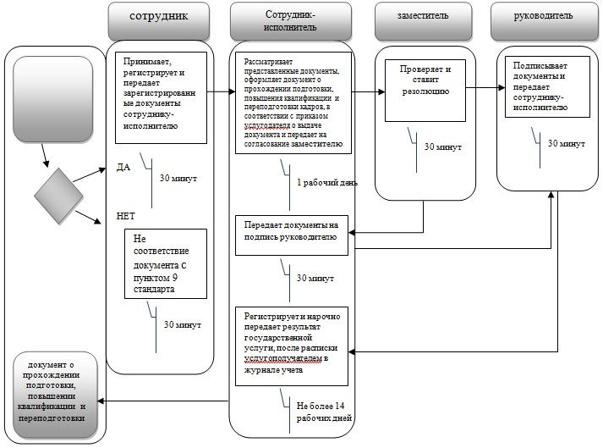

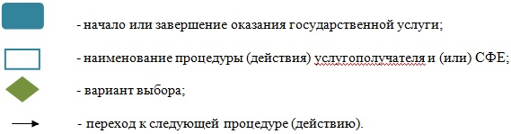

© 2012. РГП на ПХВ «Институт законодательства и правовой информации Республики Казахстан» Министерства юстиции Республики Казахстан